
 สัมผัสเมืองในหมอก “เก็นติ้งไฮแลนด์”
 ชิมบักกุ้ดเต๋ต้นตำรับร้าน Sun Fong
 ชิมสุกี้เห็ดเลิศรส เมืองคาเมร่อน ไฮแลนด์
 ชมเมืองใหม่ปุตราจายา และมัสยิดสีชมพู
 สัมผัสบรรยากาศ ธรรมชาติอันสดชื่นที่คาเมร่อนไฮแลนด์
 พักที่โรงแรมระดับมาตรฐาน @ กัวลาลัมเปอร์ 1 คืน /
คาเมร่อนไฮแลนด์ 1 คืน / เก็นติ้งไฮแลนด์ 1 คืน
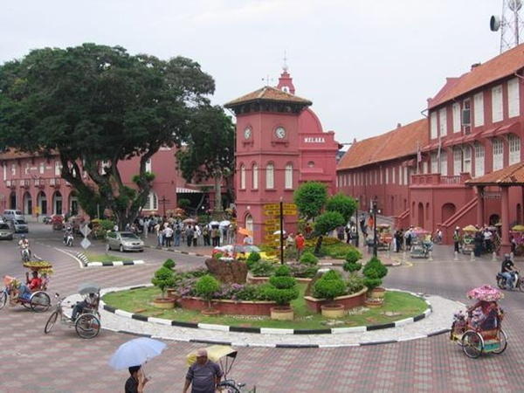
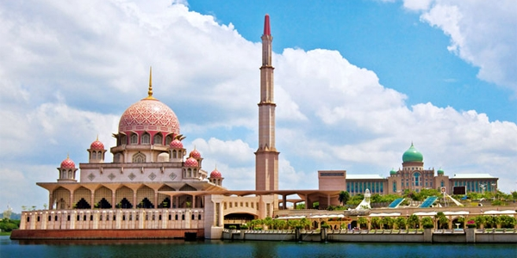
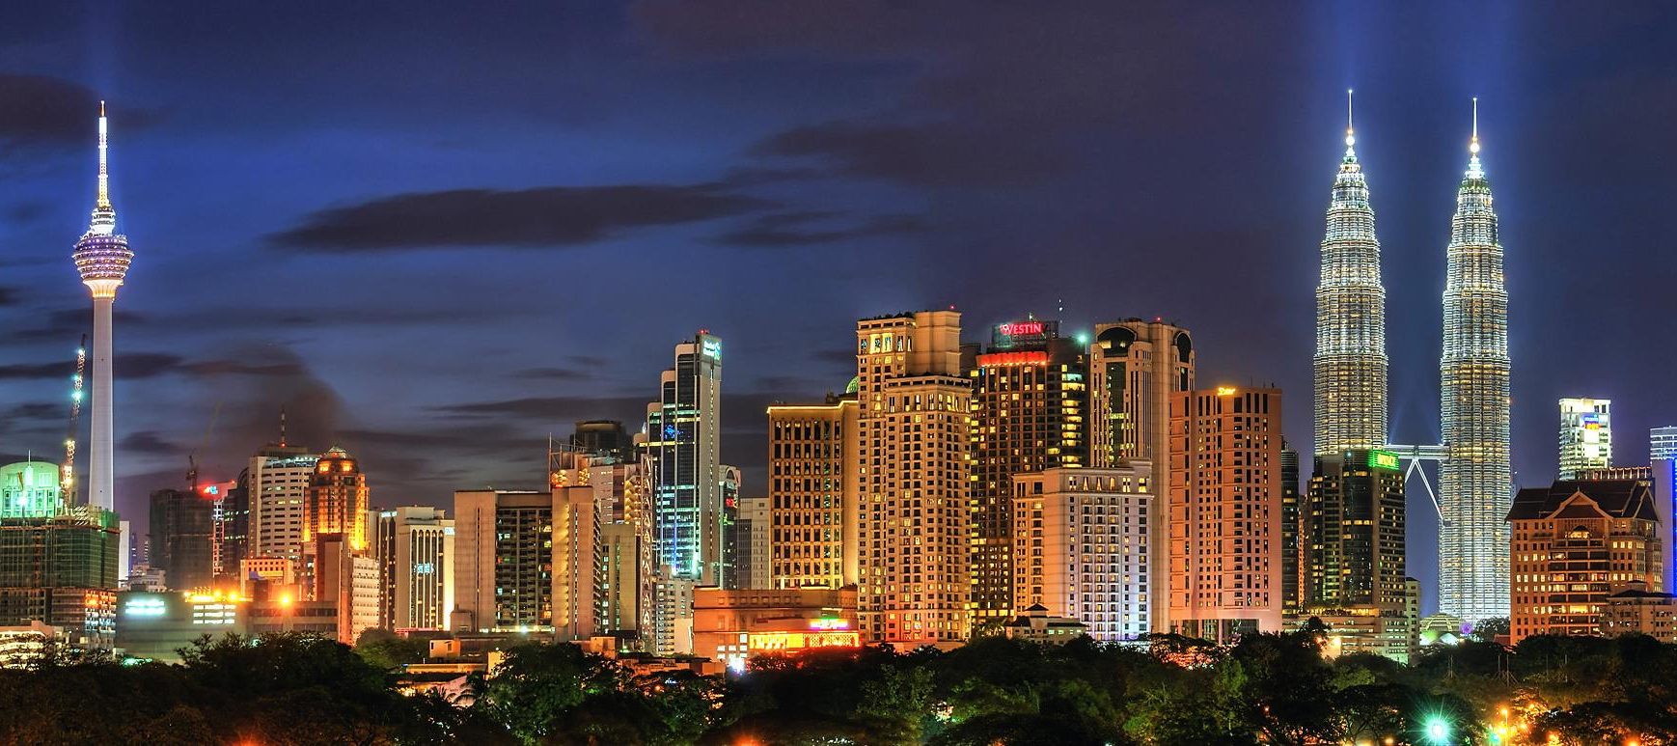

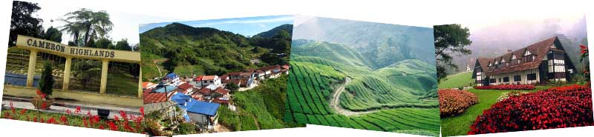

วันแรก กรุงเทพฯ – กัวลาลัมเปอร์ - ปุตราจายา (-/L/D)
06.00 น. คณะพร้อมกันที่สนามบินดอนเมือง ชั้น3 ประตู7 เคาน์เตอร์8 สายการบิน MALINDO AIR โดยมีเจ้าหน้าที่ของบริษัทฯ คอยต้อนรับและอำนวยความสะดวกในการเช็คเอกสารและสัมภาระ
09.05 น. เหินฟ้าสู่กรุงกัวลาลัมเปอร์ ประเทศมาเลเซีย โดยสายการบิน มาลินโด แอร์ เที่ยวบินที่ OD525
12.15 น. ถึงสนามบินนานาชาติ กัวลาลัมเปอร์ หลังผ่านพิธีการตรวจคนเข้าเมืองเรียบร้อย
เที่ยง บริการอาหารเที่ยง ณ ภัตตาคาร
บ่าย ถึงสนามบินนานาชาติ กัวลาลัมเปอร์ หลังผ่านพิธีการตรวจคนเข้าเมืองเรียบร้อย
ได้เวลาอันสมควรนำท่านเดินทางสู่ นครปุตราจายา นครแห่งอนาคต อันเป็นที่ตั้งของหน่วยงานราชการ รวมถึงทำเนียบนายกรัฐมนตรี ชมความงดงามราวภาพฝันในนิยายอาหรับราตรีของสถาปัตยกรรมต่างๆ ในนครหลวงแห่งใหม่ของประเทศมาเลเซีย บันทึกภาพความทรงจำที่จัตุรัสปุตรา โดยมีฉากหลังเป็นมัสยิดปุตรา มัสยิดแห่งเมืองซึ่งสร้างจากหินอ่อนสีกุหลาบ ตั้งอยู่ริมทะเลสาบปุตรา และชมความงามของสะพานวาวาซันสะพานสวยที่สุดแห่งหนึ่งซึ่งมีรูปร่างประหนึ่งลูกศรพุ่งออกไปจากอาคารกระทรวงการคลัง
เย็น รับประทานอาหาร ณ ภัตตาคาร Sun Fong Bukkutteh บักกุ้ดเต๋ต้นตำรับ !!!
นำท่านเข้าสู่ที่พัก SENTRAL PUDU HOTEL/ ANCASA HOTEL หรือเทียบเท่า 3*

วันที่สอง กัวลาลัมเปอร์–คาเมร่อนไฮแลนด์ (B/L/D)
เช้า รับประทานอาหารเช้า ณ โรงแรมที่พัก
จากนั้นนำท่านเดินทางสู่กรุงกัวลาลัมเปอร์ ให้ท่านได้ชมเมืองหลวงของมาเลเซีย กรุงกัวลาลัมเปอร์ ซึ่งเป็นเมืองที่ตั้งขึ้นที่บริเวณที่แม่น้ำ 2 สายตัดกัน นำท่านแวะถ่ายรูปกับสัญลักษณ์ของตึกระฟ้าในนครกัวลาลัมเปอร์ ตึกปิโตรนัส ซึ่งเป็นอาคารแฝดที่สูงที่สุดในโลก ด้วยความสูงถึง 452 เมตร ชมโรงงานดีบุก (Pewter) ที่มีชื่อเสียงของรัฐเซลังงอร์ ดีบุกเป็นสินแร่ที่สร้างความรุ่งเรืองให้ประเทศมาเลเซีย
และเป็นแหล่งแร่ดีบุกชั้นดีของโลก จากนั้นนำท่านแวะชม มัสยิดอาเหม็ด เก่าแก่และสวยที่สุดในมาเลเซีย แวะถ่ายรูปกับ อนุสาวรีย์ทหารอาสา เพื่อลำรึกเหตุการณ์ การสู้รบได้แก่สงครามโลกครั้งที่ 1 และ 2 บริเวณนั้นเป็นสวนสาธารุณะที่สวยงาม จากนั้นนำท่านชม พระราชวังอิสตันน่า ไนการ่า ที่ประทับของสมเด็จพระรามาธิปดีของมาเลเซีย ผ่านชม อาคารสุลต่าน อับดุล ซามัด ที่ปัจจุบันเป็นสถานที่ของทางราชการ ตั้งอยู่ตรงข้ามกับ เมอร์เดก้าสแควร์ ซึ่งเป็นจัตุรัสที่รำลึกถึงวันที่มาเลเซียได้ฉลองเอกราชพ้นจากประเทศในเครืองจักรภพ
เที่ยง รับประทานอาหารกลางวัน ณ ภัตตาคาร
บ่าย นำท่านเดินทางสู่ คาเมร่อนไฮแลนด์ หรือ สวิตแลนด์มาเลเซีย สถานที่พักผ่อนตากอากาศที่ขึ้นชื่อที่สุดแห่งหนึ่งของมาเลเซีย ระหว่างทางให้ท่านได้เพลิดเพลินกับธรรมชาติอันสลับซับซ้อนซึ่งมีความงดงาม อยู่สูงกว่าระดับน้ำทะเล 4,500 ฟิต บนเขาแห่งนี้แบ่งเป็นชุมชนเมืองสามระดับ (สามชั้น) ชั้นแรกคือ Ring Let ชั้นที่สองคือ Tanahrata ชั้นที่สามคือ Bring Chang ทุกระดับจะมีร้านค้าและโรงแรม แม้แต่ธนาคารต่างประเทศก็ยังเปิดให้บริการบนเขาแห่งนี้ นำท่านไต่ระดับภูเขาซึ่งเป็นเส้นทางที่คดเคี้ยวจากเขาลูกหนึ่งไปสู่เขาอีกลูกหนึ่ง ผ่านชมทิวทัศน์ไร่ชาที่ปลูกเรียงรายตามไหล่เขา ชม น้ำตกเลคอิสกันดา ซึ่งไหล่ผ่านชั้นหินแกรนิต โดยชั้นสุดท้ายที่ไหลลงสู่สระน้ำมีความสูง 25 เมตร ในบริเวณใกล้เคียงมีร้านขายของที่ระลึก ผักและผลไม้พื้นเมืองให้ได้ลิ้มลอง พร้อมเลือกซื้อหาผลิตภัณฑ์จากใบชา โดยคาเมรอนไฮแลนด์ เป็นแหล่งผลิตชาที่มีชื่อเสียงของประเทศมาเลเซีย อาทิ ชายี่ห้อ BOH หรือ Best of Highlands
เย็น นำท่านอาหารมื้อเย็น อาหารขึ้นชื่อของแห่งนี้
นำท่านเข้าสู่ที่พัก HERITAGE HOTEL หรือเทียบเท่า 3*
วันที่สาม คาเมร่อนไฮแลนด์ – เก็นติ้งไฮแลนด์ (B/L/-)
เช้า รับประทานอาหารเช้า ณ โรงแรมที่พัก
ชื่นชมกับบรรยากาศยามเช้าอันเย็นสบายบนยอดเขา แล้วนำท่านชม ฟาร์มผึ้ง สัมผัสกับความงดงามของดอกไม้หลากสี และซื้อหาผลิตภัณฑ์จากน้ำผึ้งปลอดสารพิษในฟาร์ม แล้วนำชม ไร่สตรอเบอรี่ ซึ่งออกผลตลอดปี ท่านสามารถเก็บสตรอเบอรี่สดจากไร่ หรือซื้อผลิตภัณฑ์จากสตรอเบอรี่เป็นของฝาก ตื่นตากับความงามหลากสีสันของบรรดาดอกไม้ในสถานเพาะพันธุ์ไม้ดอกไม้ประดับ อาทิ กุหลาบ คาร์เนชัน เบญจมาศ เบิร์ดออฟพาราไดซ์ อำลายอดเขา คาเมรอน ไฮแลนด์ เดินทางสู่เก็นติ้ง
เที่ยง รับประทานอาหารกลางวัน ณ ภัตตาคาร
บ่าย เดินทางต่อสู่ เก็นติ้งไฮแลนด์ Genting Highland สถานตากอากาศ และ สถานคาสิโน
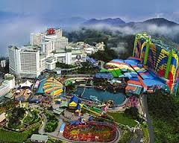
ระดับชาติ บนยอดเขา Gunung Ulu Kali ในบริเวณเขตติดต่อของรัฐปาหัง และรัฐเซลังงอร์ อยู่สูงกว่าระดับน้ำทะเลถึง 6,000 ฟิต หรือ 1,800 เมตร ห่างจากนครกัวลาลัมเปอร์ 58 กิโลเมตร การก่อสร้างดำเนินด้วยความยากลำบาก โดยราชาคาสิโน ลิมโกะห์ตง ได้เริ่มลงมือตัดถนนขึ้นสู่ยอดเขาในปี 2508 ใช้เวลาถึง 4 ปี แล้วจึงดำเนินการสร้างรีสอร์ท โดยในปี 2514 ได้เปิดโรงแรมแห่งแรก คือ Highlands Hotel ซึ่งปัจจุบันได้เปลี่ยนชื่อเป็น Theme Park Hotel ท่านจะได้สนุกสนานกับการนั่งกระเช้าลอยฟ้า (SKY WAY) เป็นเทคโนโลยีใหม่ล่าสุดซึ่งสามารถวิ่งได้ 6 เมตรต่อวินาที จากสถานีถึงโรงแรม ระยะทาง 3.4 กม. ซึ่งยาวที่สุดในเอเชียจะได้สัมผัสปุยเมฆหมอกอันหนาทึบและอากาศบริสุทธิ์อันหนาวเย็น (โปรดนำเสื้อหนาวติดตัวไปด้วย) จากนั้นนำท่านเข้าสู่ที่พัก โรงแรม “FIRST WORLD” ***(อิสระอาหารเย็นเพื่อความสะดวกในการท่องเที่ยว)***
ให้ท่านได้ถ่ายรูปภาพเก็บไว้เป็นที่ระลึกกับสถานที่ต่าง ๆ และยังมีบ่อนคาสิโนระดับชาติ ที่ได้รับอนุญาตจากรัฐบาลอย่างถูกต้องตามกฎหมาย เชิญท่านสนุกสนานกับการเสี่ยงโชคต่างๆ เช่น สล๊อตแมชชีน
รูเล็ต ไฮโล บัคคาร่า ลูกเต๋า ตู้ม้า เป็นต้น(สำหรับท่านที่ต้องการเข้าคาสิโน ท่านสุภาพบุรุษ และสุภาพสตรีใส่ชุดสุภาพ เด็กอายุต่ำกว่า 21 ปี ห้ามเข้าในคาสิโน)
***โรงแรม FIRST WORLD ไม่มีห้องพักแบบ 3ท่าน ไม่มีเตียงเสริม พักเดี่ยวเพิ่ม 1,500 บาท
เฉพาะที่ Genting @ FIRST WORLD ***
***สวนสนุกกลางแจ้งขณะนี้กำลังทำการปรับปรุงเพื่อเปิดเป็น 20TH CENTURY FOX WORLD ***

วันที่สี่ เก็นติ้ง–โรงงานช็อคโกแลต–วัดถ้ำบาตู -ช้อปปิ้ง–-กรุงเทพฯ (B/L/-)
เช้า รับประทานอาหารเช้า ณ โรงแรมที่พัก
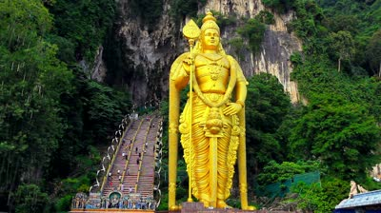
อิสระในยามเช้าให้ท่านได้สัมผัสอากาศเย็นสบายบนยอดเขา ที่มีอุณหภูมิเฉลี่ยตลอดปี 16-24 องศาเซลเซียส จนได้เวลาอำลาสายหมอก นั่งกระเช้าไฟฟ้ากลับสู่สถานีกระเช้าไฟฟ้าโกตงจายา และโดยสารรถสู่ นครกัวลาลัมเปอร์ ระหว่างทางให้ท่านได้พักเปลี่ยนอิริยาบถที่บริเวณร้านค้าสินค้าพื้นเมือง เพื่อเลือกซื้อหาของฝากพื้นเมือง อาทิ ผงปรุงบะกุ๊ดเต๋ เคล็ดลับคู่ครัวมาเลเซีย กาแฟขาวขึ้นชื่อของเมืองอิโปห์ ที่มีรสหอมกลมกล่อมราวกับกาแฟสด นำท่านแวะนมัสการ พระขันธกุมาร ที่ วัดถ้ำบาตู เป็นศาสนสถานที่ศักดิ์สิทธิ์ของศาสนาฮินดู ด้านหน้าปากทางขึ้นบันไดไปยังถ้ำ ข้างบนมีรูปปั้นของพระขันธ์กุมารสูงถึง 42.7 เมตร
เที่ยง รับประทานอาหารกลางวัน ณ ภัตตาคาร
บ่าย นำชม โรงงานช็อกโกแลต เพื่อซื้อหาช็อคโกแลตเป็นของฝาก แล้วนำท่านสู่ห้างสรรพสินค้า Suria KLCC ซึ่งตั้งอยู่บริเวณฐานของ ตึกแฝดปิโตรนัส เพื่อชมวิถีชีวิตของชาวนครกัวลาลัมเปอร์ พร้อมเลือกช้อปปิ้งสินค้าตามอัธยาศัย
......... น. ได้เวลาอันสมควร คณะพร้อมกัน ณ จุดนัดหมาย
16.00 น. นำท่านลัดฟ้ากลับกรุงเทพฯ โดยสายการบิน Malindo Air เที่ยวบินที่ OD522
17.10 น. เดินทางถึงสนามบินดอนเมือง พร้อมความประทับใจ
***************
“มากกว่าความชำนาญ คือ การให้บริการด้วยใจ”
หมายเหตุ โปรแกรมการเดินทางอาจเปลี่ยนแปลงตามความเหมาะสม บริษัทฯ ขอสงวนสิทธ์ในการปรับเปลี่ยนราคา หากมีการปรับขึ้นของภาษีน้ำมันของสายบิน
กรุ๊ปออกเดินทางได้เมื่อมีจำนวน ***ผู้เดินทาง 10 ท่านไม่มีหัวหน้าทัวร์*** // ผู้เดินทางถึง 15 ท่านขึ้นไป (มีหัวหน้าทัวร์)
กรุณาสอบถาม และตรวจสอบยอดจอง ก่อนออกตั๋วเครื่องบินภายในประเทศเพื่อประโยชน์ของลูกค้า
*** กรุณาตรวจสอบพาสปอร์ต ต้องมีอายุใช้งานเหลือไม่น้อยกว่า 6 เดือน นับจากวันเดินทาง***

อัตราค่าบริการ
May-16
Flight | วันเดินทาง | ราคาผู้ใหญ่ท่านละ | จอยแลนด์ หักค่าตั๋ว | พักเดี่ยว
OD525 0905-1215 OD522 1710-1820 | 05-08 MAY 2016  วันฉัตรมงคล | 15,999.- | -3,000.- | 3,900.-
OD525 0905-1215 OD522 1710-1820 | 12-15 MAY 2016 | 14,999.- | -3,000.- | 3,900.-
OD525 0905-1215 OD522 1710-1820 | 19-22 MAY 2016 | 14,999.- | -3,000.- | 3,900.-
OD525 0905-1215 OD522 1710-1820 | 26-29 MAY 2016 | 14,999.- | -3,000.- | 3,900.-
Jun-16
Flight | วันเดินทาง | ราคาผู้ใหญ่ท่านละ | จอยแลนด์ หักค่าตั๋ว | พักเดี่ยว
OD525 0905-1215 OD522 1710-1820 | 02-05 JUNE 2016 | 14,999.- | -3,000.- | 3,900.-
OD525 0905-1215 OD522 1710-1820 | 09-12 JUNE 2016 | 14,999.- | -3,000.- | 3,900.-
OD525 0905-1215 OD522 1710-1820 | 16-19 JUNE 2016 | 14,999.- | -3,000.- | 3,900.-
OD525 0905-1215 OD522 1710-1820 | 23-26 JUNE 2016 | 14,999.- | -3,000.- | 3,900.-
OD525 0905-1215 OD522 1710-1820 | 30 JUNE - 03 JUL 2016 | 14,999.- | -3,000.- | 3,900.-
Jul-16
Flight | วันเดินทาง | ราคาผู้ใหญ่ท่านละ | จอยแลนด์ หักค่าตั๋ว | พักเดี่ยว
OD525 0905-1215 OD522 1710-1820 | 07-10 JUL 2016 | 14,999.- | -3,000.- | 3,900.-
OD525 0905-1215 OD522 1710-1820 | 14-17 JUL 2016 | 14,999.- | -3,000.- | 3,900.-
OD525 0905-1215 OD522 1710-1820 | 16-19 JUL 2016  วันอาสาฬหบูชา | 15,999.- | -3,000.- | 3,900.-
OD525 0905-1215 OD522 1710-1820 | 21-24 JUL 2016 | 14,999.- | -3,000.- | 3,900.-
OD525 0905-1215 OD522 1710-1820 | 28-31 JUL 2016 | 14,999.- | -3,000.- | 3,900.-
Aug-16
Flight | วันเดินทาง | ราคาผู้ใหญ่ท่านละ | จอยแลนด์ หักค่าตั๋ว | พักเดี่ยว
OD525 0905-1215 OD522 1710-1820 | 04-07 AUG 2016 | 14,999.- | -3,000.- | 3,900.-
OD525 0905-1215 OD522 1710-1820 | 11-14 AUG 2016  วันแม่แห่งชาติ | 14,999.- | -3,000.- | 3,900.-
OD525 0905-1215 OD522 1710-1820 | 18-21 AUG 2016 | 14,999.- | -3,000.- | 3,900.-
OD525 0905-1215 OD522 1710-1820 | 25-28 AUG 2016 | 14,999.- | -3,000.- | 3,900.-
Sep-16
Flight | วันเดินทาง | ราคาผู้ใหญ่ท่านละ | จอยแลนด์ หักค่าตั๋ว | พักเดี่ยว
OD525 0905-1215 OD522 1710-1820 | 01-04 SEP 2016 | 14,999.- | -3,000.- | 3,900.-
OD525 0905-1215 OD522 1710-1820 | 08-11 SEP 2016 | 14,999.- | -3,000.- | 3,900.-
OD525 0905-1215 OD522 1710-1820 | 15-18 SEP 2016 | 14,999.- | -3,000.- | 3,900.-
OD525 0905-1215 OD522 1710-1820 | 22-25 SEP 2016 | 14,999.- | -3,000.- | 3,900.-
OD525 0905-1215 OD522 1710-1820 | 29 SEP - 02 OCT 2016 | 14,999.- | -3,000.- | 3,900.-
Sep-16
Flight | วันเดินทาง | ราคาผู้ใหญ่ท่านละ | จอยแลนด์ หักค่าตั๋ว | พักเดี่ยว
OD525 0905-1215 OD522 1710-1820 | 06-09 OCT 2016 | 14,999.- | -3,000.- | 3,900.-
OD525 0905-1215 OD522 1710-1820 | 13-16 OCT 2016 | 14,999.- | -3,000.- | 3,900.-
OD525 0905-1215 OD522 1710-1820 | 20-23 OCT 2016  วันปิยะมหาราช | 15,999.- | -3,000.- | 3,900.-
OD525 0905-1215 OD522 1710-1820 | 21-24 OCT 2016  วันปิยะมหาราช | 15,999.- | -3,000.- | 3,900.-

เด็กอายุต่ำกว่า 12 ปี(พักกับผู้ใหญ่ 2 ท่าน) มีเตียงลด 1,000 บาท
เด็กอายุต่ำกว่า 12 ปี(พักกับผู้ใหญ่ 2 ท่าน) ไม่มีเตียงลด 2,000 บาท
ทารกอายุต่ำกว่า 2 ปี ราคา 3,000 บาท
เงื่อนไขการจอง มัดจำท่านละ 5,000 บาท ช่วงเทศกาลมัดจำท่านละ 10,000 บาท
พร้อมแฟกซ์หน้าพาสปอร์ต / ส่วนที่เหลือจ่ายก่อนเดินทาง 15 วัน

เที่ยวไม่รอทัวร์ ..... เดินทางได้ทุกวัน
เดินทาง 2-3 ท่าน ราคา 21,999.-
เดินทาง 4-6 ท่าน ราคา 20,999.-
เดินทาง 6-7 ท่าน ราคา 19,999.-
เดินทาง 8-9 ท่าน ราคา 17,999.-
**ไม่มีหัวหน้าทัวร์ คนขับรถพูดอังกฤษดูแลคณะตลอดการเดินทาง**
เดินทาง 10 ท่าน ราคา 16,999.-
**ไม่มีหัวหน้าทัวร์ ไกด์พูดไทยดูแลคณะตลอดการเดินทาง**
พักเดี่ยวเพิ่มท่านละ 5,900.-

อัตรานี้รวม
- ค่าตั๋วเครื่องบิน และภาษีน้ำมัน กรุงเทพฯ–กัวลาลัมเปอร์–กรุงเทพฯ (ตั๋วกรุ๊ป)
- ค่ารถโค้ชปรับอากาศบริการตลอดการเดินทาง
- ค่าอาหาร และเครื่องดื่มที่ระบุไว้ในรายการ
- ค่าที่พัก 3 คืน
- ค่าน้ำหนักกระเป๋าเดินทาง ท่านละไม่เกิน 20 กก.
- ค่าบัตรเข้าชมสถานที่ท่องเที่ยวต่าง ๆ ตามรายการที่ได้ระบุไว้
- ค่าประกันอุบัติเหตุในการเดินทาง 1,000,000 บาท (ขึ้นอยู่กับเงื่อนไขของกรรมธรรม์เฉพาะเหตุการที่เกิดขึ้นระหว่างวันเดินทางเท่านั้นโดยจะต้องใช้ใบรังรองแพทย์และใบเสร็จรับเงินในการเบิก)

อัตรานี้ไม่รวม
- ค่าทิปไกด์+ค่าทิปคนขับรถ 10 RM/คน/วัน + ค่าทิปหัวหน้าทัวร์ตามความพึงพอใจ
- ค่าทำหนังสือเดินทางไทย และค่าธรรมเนียมสำหรับผู้ถือพาสปอร์ตต่างชาติ
- ค่าอาหาร และเครื่องดื่มที่ไม่ได้ระบุไว้ในรายการ
- ค่าธรรมเนียมกระเป๋าเดินทางที่น้ำหนักเกิน 20 กก.
- ค่าใช้จ่ายอื่นๆ ที่มิได้ระบุไว้ในรายการ เช่น ค่าซักรีด โทรศัพท์ ค่ามินิบาร์ ฯลฯ
- ภาษีมูลค่าเพิ่ม 7% และภาษีหัก ณ ที่จ่าย 3%

เอกสารที่ใช้ในการเดินทาง
- หนังสือเดินทางที่มีวันกำหนดอายุใช้งานเหลือไม่น้อยกว่า 6 เดือน นับจากวันที่จะออกเดินทาง
- ต้องมีหน้าว่างอย่างน้อย 2 หน้า

เงื่อนไขการยกเลิก
- ยกเลิกก่อนการเดินทาง 30 วันขึ้นไป คืนเงินทั้งหมด
(ยกเว้นกรุ๊ปที่เดินทางช่วงวันหยุดหรือเทศกาลที่ต้องการันตี มัดจำกับทางสายการบินหรือกรุ๊ปที่มีการการันตีค่ามัดจำที่พักโดยตรงหรือโดยการผ่านตัวแทนในประเทศหรือต่างประเทศและ ไม่อาจขอคืนเงินได้)

- ยกเลิกก่อนการเดินทาง 29 – 21 วัน เก็บค่าใช้จ่าย ท่านละ 5,000 บาท
- ยกเลิกก่อนการเดินทาง 20 – 15 วัน เก็บค่าใช้จ่ายท่านละ 50 % ของราคาทัวร์
- ยกเลิกการเดินทางน้อยกว่า 14 วัน เก็บค่าใช้จ่ายทั้งหมด

- เนื่องจากตั๋วเครื่องบินต้องเดินทางตามวันที่ ที่ระบุบนหน้าตั๋วเท่านั้น จึงไม่สามารถยกเลิก หรือเปลี่ยนแปลงการเดินทางใด ๆ ทั้งสิ้น ถ้ากรณียกเลิก หรือเปลี่ยนแปลงการเดินทาง ทางบริษัทฯขอสงวนสิทธิ์ในการคืนเงินทั้งหมดหรือบางส่วนให้กับท่าน
- กรณีที่กองตรวจคนเข้าเมืองทั้งที่กรุงเทพฯ และในต่างประเทศปฏิเสธมิให้เดินทางออกหรือเข้าประเทศที่บริษัทระบุในรายการเดินทาง บริษัทฯขอสงวนสิทธิ์ไม่คืนค่าบริการไม่ว่ากรณีใด ๆ

- ทางบริษัทฯ จะไม่รับผิดชอบใดๆทั้งสิ้ หากท่านใช้บริการของทางบริษัทฯไม่ครบ อาทิ ไม่เที่ยวบางรายการ, ไม่ทานอาหารบางมื้อ เพราะค่าใช้จ่ายทุกอย่าง ทางบริษัทฯได้ชำระค่าใช้จ่ายให้ตัวแทนต่างประเทศแบบเหมาขาด

- ทางบริษัทฯจะไม่รับผิดชอบใดๆ ทั้งสิ้น หากเกิดสิ่งของสูญหายจากการโจรกรรม และ/หรือ เกิดอุบัติเหตุที่เกิดจากความประมาทของตัวนักท่องเที่ยวเอง

- เมื่อท่านตกลงชำระเงินไม่ว่าทั้งหมดหรือบางส่วนกับทางบริษัทฯ ทางบริษัทฯ จะถือว่าท่านได้ยอมรับในเงื่อนไขข้อตกลงต่างๆ ที่ได้ระบุไว้แล้วทั้งหมด

หมายเหตุ
บริษัทฯ ขอสงวนสิทธิ์ที่จะเปลี่ยนแปลงรายละเอียดบางประการในทัวร์นี้ เมื่อเกิดเหตุจำเป็นสุดวิสัยจนไม่อาจแก้ไขได้และจะไม่รับผิดชอบใดๆ ในกรณีที่สูญหาย สูญเสียหรือได้รับบาดเจ็บที่นอกเหนือความรับผิดชอบของหัวหน้าทัวร์และเหตุสุดวิสัยบางประการ เช่น การนัดหยุดงาน ภัยธรรมชาติ การจลาจล ต่างๆ เนื่องจากรายการทัวร์นี้เป็นแบบเหมาจ่ายเบ็ดเสร็จ หากท่านสละสิทธิ์การใช้บริการใดๆ ตามรายการ หรือถูกปฏิเสธการเข้าประเทศไม่ว่าในกรณีใดก็ตาม ทางบริษัทฯ ขอสงวนสิทธิ์ไม่คืนเงินในทุกกรณี บริษัทฯมีสิทธิ์ที่จะเปลี่ยนแปลงหรือสับเปลี่ยนรายการได้ตามความเหมาะสมบริษัทขอสงวนสิทธิ์ที่จะเลื่อนการเดินทางในกรณีที่มีผู้ร่วมคณะไม่ถึง 15 ท่าน การไม่รับประทานอาหารบางมื้อไม่เที่ยวตามรายการ ไม่สามารถขอหักค่าบริการคืนได้ เพราะการชำระค่าทัวร์เป็นไปในลักษณะเหมาจ่าย เมื่อท่านได้ชำระเงินมัดจำหรือทั้งหมด ไม่ว่าจะเป็นการชำระผ่านตัวแทนของบริษัทฯ หรือชำระโดยตรงกับทางบริษัทฯ ทางบริษัทฯ จะขอถือว่าท่านรับทราบและยอมรับในเงื่อนไขต่างๆ

การชำระเงิน :
มัดจำล่วงหน้า ท่านละ 10,000 บาท
ส่วนที่เหลือ ชำระให้หมดก่อน 20 วัน ของวันออกเดินทาง
โอนมาที่ ธนาคารใด ธนาคารหนึ่ง ในบัญชีกระแสรายวัน ในนาม สมปอง เจนชัยจิตรวนิช
ธนาคาร กรุงศรีอยุธยา สาขา สี่แยกวังหิน เลขที่บัญชี 2140013280
ธนาคาร กสิกรไทย สาขา รัชดา-ห้วยขวาง เลขที่บัญชี 089-1069251
หรือ โอนมาที่ ธนาคารใด ธนาคารหนึ่ง ในบัญชีออมทรัพย์ ในนาม สมปอง เจนชัยจิตรวนิช
ธนาคาร กรุงศรีอยุธยา สาขาตลาดถนอมมิตร วัชรพล เลขที่บัญชี 479-1-08508-1
ธนาคาร ไทยพาณิชย์ สาขาย่อย เซ็นทรัลปิ่นเกล้า บัญชี ออมทรัพย์ เลขที่ 183-2 10718-9
ธนาคาร กรุงเทพ สาขาย่อย เซ็นทรัล ปิ่นเกล้า บัญชีออมทรัพย์ เลขที่ 095-0-20209-3
ธนาคาร กสิกรไทย สาขาซอย วัชรพล บัญชีออมทรัพย์ เลขที่ 796-2-09343-9

− สมปอง ทัวร์ /
− ใบอนุญาตประกอบธุรกิจการท่องเที่ยว เลขที่ 11 / 05588
− Website : www.programtour.com
− Email : jenchai624@hotmail.com
− Chat : msn : jenchai624@hotmail.com
− Chat : Skype : jenchai624
− Chat : Line : ID : 0899246304
− Chat : We chat : ID : 0899246304
− Office 1 : ประเทศไทย : 02-8867018-9 (ตลิ่งชัน)
− Office 2 : ประเทศไทย : 02-9481866 (รามอินทรา )
− Mobile : มือถือ ไทย : 089-9246304, 087-5149753,
− Mobile : มือถือ เวียดนาม : 091-6003612

